RYBNÍK NOVINEK
ŠKOLNÍ ČASOPIS

LEDEN 2016
- Nadešel nám Nový rok 2016 plný nových zážitků, nápadů, akcí a určitě plno různých změn.

- Přišli k nám Tři králové a my jako tradičně měli průvod vesnicí (6. 1.)

- Celoroční projekt „Strom“, další, o kterém se něco dozvíme je „ Bříza“.

- Žáci tvoří se slovy na téma: ZIMA – zimní básničky a hádanky.

- Zimní radovánky na sněhu – děti si při odpolední ŠD užívaly napadaného sněhu.

- Proběhl zápis budoucích prvňáčků na rok 2016/2017, všem přejeme hodně štěstí (26. 1.).

- Rozdávalo se pololetní vysvědčení, děti si vyráběly šperky a manšestrová pouzdra při tvořivé dílně s pí. Junovou (28. 1.).

- Rčení nakonec.
NOVÝ ROK

Nový rok je svátek začátku nového roku. Podle celosvětově nejrozšířenějšího gregoriánského kalendáře připadá na 1. ledna. V noci z 31. prosince na 1. ledna svět slaví konec roku a tak i začátek nového – Silvestrovské oslavy. Před Novým rokem si jednotlivci, rodiny i firmy posílají blahopřejné novoročenky, s hezkým či vtipným obrázkem a s přáním zdraví a štěstí v nadcházejícím roce.
Nový rok je v ČR, ale i v dalších zemích světa státní svátek.
Podle jiných kalendářů připadají oslavy nového roku na jiné dny: v juliánském kalendáři, který používá pravoslavná církev, připadá Nový rok na 14. ledna podle gregoriánského kalendáře.
Původně se počátek cyklu roku odvozoval od rovnodennosti či slunovratu stejně jako počátek dne je stanovován různě (úsvit, poledne, západ Slunce, půlnoc).
Gregoriánský kalendář, přesněji „juliánský kalendář s křesťanským letopočtem a s gregoriánskou korekcí přestupnosti“, je v současnosti celosvětově používaný systém pro počítání času (kalendář). Řadí se mezi solární kalendáře.
Byl zaveden úpravou juliánského kalendáře s křesťanským letopočtem v roce 1582 papežem Řehořem XIII.. Jednotlivé země jej zaváděly postupně v následujících letech.
V některých zemích byla tato korekce přijata až ve 20. století. Gregoriánský kalendář je oproti juliánskému kalendáři, který opravil, významně přesnější v průměrné délce roku - zatímco juliánský kalendář má oproti astronomické skutečnosti (tropickému roku) odchylku 1 den každých
127 let, u gregoriánského kalendáře tato odchylka činí 1 den přibližně každých 3300 let.
1.leden se jako Nový rok objevil v českých zemích za Přemysla Otakara II.
a Václava II. v diplomatických pramenech. V narativních (na příběhy orientovaných) pramenech však s tímto počátkem roku ve své kronice počítá již Kosmas. Následující kronikáři se ho však většinou nedrželi. Českými zeměmi se začal více šířit až v 15. století a ve století následujícím se 1. leden ujal nejspíše vlivem římského práva a díky tisku kalendářů. Nový rok jako církevní svátek byl s konečnou platností v římskoněmecké říši zaveden za Ferdinanda II.. Tím byl vlastně s konečnou platností oddělen občanský rok od roku církevního.

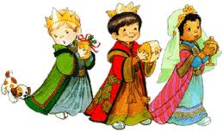
TŘI KRÁLOVÉ
K † M † B †

Na Tři krále jsme chodili po vesnici a zpívali. Byli jsme na obecním úřadě,
u Ročků, u Znamenáčků, u mojí babičky a také u paní Štemberové. Bylo hodně sněhu, mě trochu zábly nohy, ale nevadilo mi to, protože jsme se nemuseli učit. Bylo to super, protože nám celou cestu sněžilo a kluci po sobě házeli koule.
(Kristýnka Mňuková)

Na Tři krále jsme byli celá škola koledovat. Šli jsme taky ke strejdovi, a ten dal dětem bonbony. Bylo všude plno sněhu a dělali jsme sněhové koule. Dostali jsme hodně bonbonů a penízky do kasičky na další sladkosti.
(Míša Brázdová)

Na Tři krále jsme šli s celou školou koledovat po vesnici, jako to děláme každý rok. Zpívali jsme koledy a za to jsme dostali sladkosti. Byli jsme u paní Štemberové a paní Ročkové, celé se mi to moc líbilo.
(Kristýnka Čechová)

Už nám začal nový rok 2016 a bylo 6. ledna, tak jsme chodili po vesnici a zpívali koledy jako Tři králové. Byla veliká zima a padal sníh. Chodili jsme i do uliček, kde jsme zpívali u mé babičky, o ní jsme dostali sladkosti a jablíčka.
(Michal Roček)

Na Tři krále jsme chodili po vesnici koledovat. Moc se mi to líbilo, ale bylo mi zima od nohou. Celou cestu všichni zpívali hezky a nahlas.
(Anička Říhová)

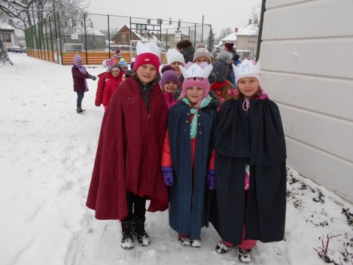
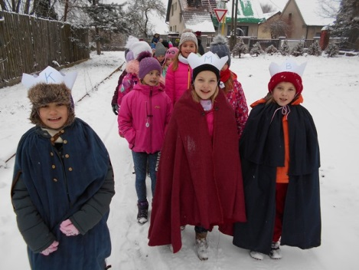
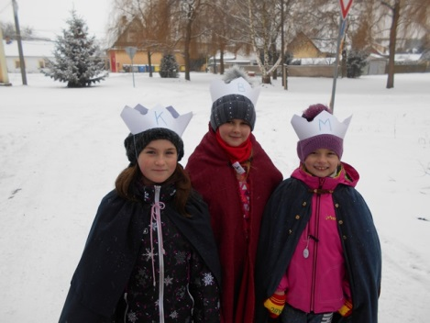

BŘÍZA BĚLOKORÁ
- Je to zdaleka nejhojnější druh břízy v Evropě. Důvod jejího dalekosáhlého rozšíření od jižní Evropy až na daleký sever, případně do odpovídajících výškových poloh alpských pohoří Evropy, spočívá v její nenáročnosti a odolnosti vůči nepříznivému klimatu.
- Pravděpodobně přitom hraje důležitou úlohu její nápadně bílá kůra, která odráží podstatnou část dopadajícího záření. To se zdá být, zejména na silně a vytrvale osluněných místech, velice účinný znak přizpůsobivosti.
- Bříza představuje nenáročný rychle rostoucí strom, dorůstající výšky až 25 m, který je často používán a vysazován při rekultivacích krajiny či osazování exhalacemi odlesněného území. Je to typický pionýrský druh, který je velmi aktivní při kolonizaci zpustlé kulturní krajiny (opuštěná pole, louky, ale především skrývky, výsypky apod.).
- Kůra je v mládí a na větvičkách hnědá, posléze se mění v bílou, příčně se odlupující borku, která je neocenitelnou pomůckou při rozdělávání ohně v přírodě. Letorosty bývají často převislé (odtud název pendula). Pupeny špičaté, lesklé a lepkavé, odstávající. Listy trojúhelníkovité, zaoblené, okraje listů pilovité. Samčí jehnědy jsou převislé, 4-7 cm dlouhé, objevují se v dubnu až červnu.
- Březové listy jsou prastarou součástí lidového léčitelství, zejména u slovanských národů. List se sbírá v květnu a červnu. V Rusku je získávána březová šťávu počátkem jara naříznutím kmene. V jiných zemích tato praxe není běžná a povolená. Droga má dehydratační účinek. Používá se, jako diuretický prostředek Pomáhá při bolestech kloubů, lumbagu ("houseru") a při ischiasu. Březová šťáva se používá jako anthelmintikum, antihydrotikum, proti vyrážce, nadměrnému pocení nohou a také jako prostředek (např. šampony) pro výživu a růst vlasů.
- V Rusku a některých dalších zemích bývalého SSSR je bříza považována za národní strom. Jenom na území samotného Ruska se její porosty odhadují na 10 miliónů hektarů.

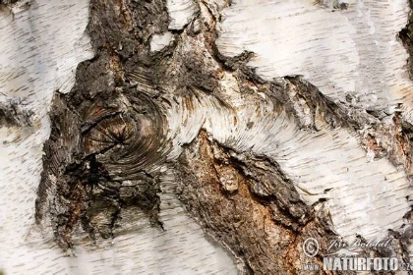
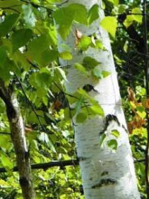
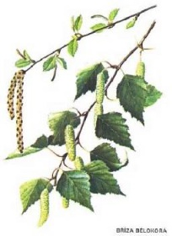
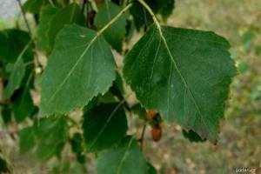

ZIMNÍ BÁSNIČKY A HÁDANKY

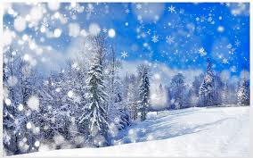
Zima
Zima, zima bílé vločky,
zasněžily černé kočky.
Kočky vločky chytaly,
přitom hrozně mňoukaly.
(Anička Říhová)

Sníh
Padá, padá, padá sníh,
pojedeme na saních.
Děti se koulují
a také rády lyžují.
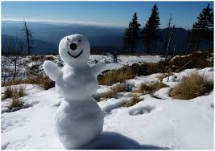
Rády staví sněhuláky
dělají z nich pajduláky.
(Míša Brázdová, Kristýnka Čechová)

Sněží
Sněží, sněží, mráz po zádech běží,
sněží, sněží, mlha na závějích.
Sněží, sněží, na věži hodiny běží,
Sněží, sněží, vločky všude leží.
(Natálka Havelková, Karolínka Dittrichová)

Zima
Děti se koulují,
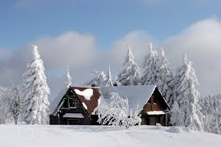
tatínek a maminka se radují.
Děti bobují,
lidé už lyžují.
Z nebe vločky padají
a pak děti tleskají.
(Michal Roček)

Cihly ze sněhu.
Co to je?

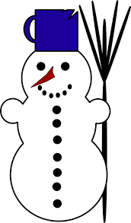

3 koule, 1 mrkev, 1 hrnec a 13 uhlíků.
Co to je?
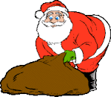

Veliké břicho, plný pytel na zádech, dlouhé bílé vousy.
Kdo to je?

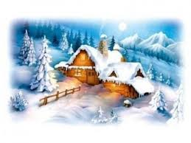

Je to bílé období.
Co to je?

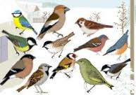

Kdo odlétá na zimu pryč?

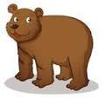

Kdo spí v zimě v brlohu?

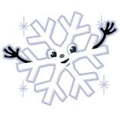

Padá z nebe a studí do nosu.
Co to je?
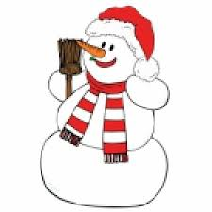
ZIMNÍ RADOVÁNKY
NA SNĚHU

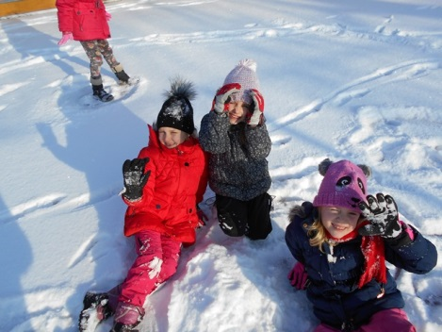
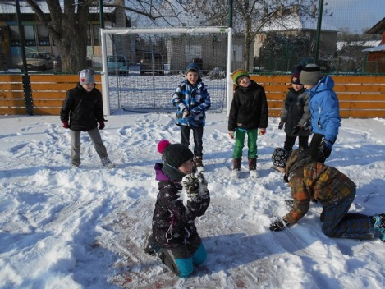

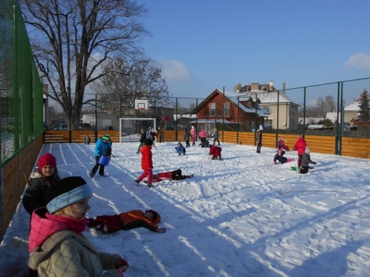

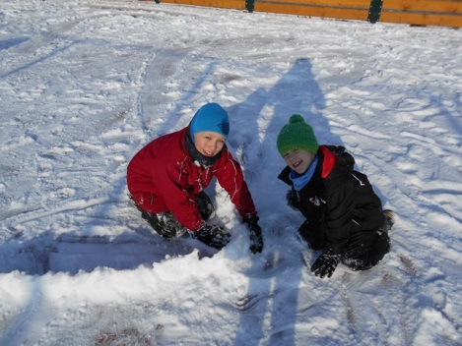

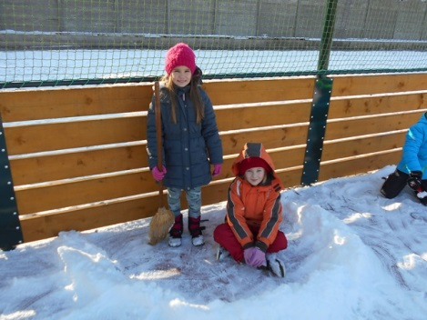

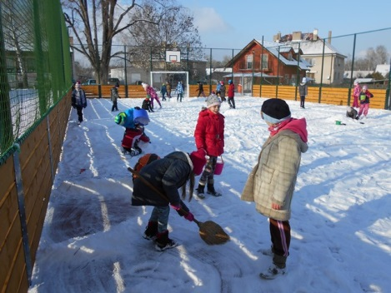

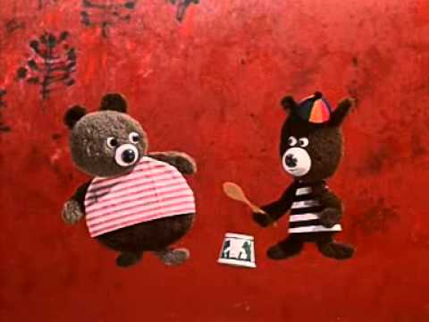
ZÁPIS PRVŇÁČKŮ
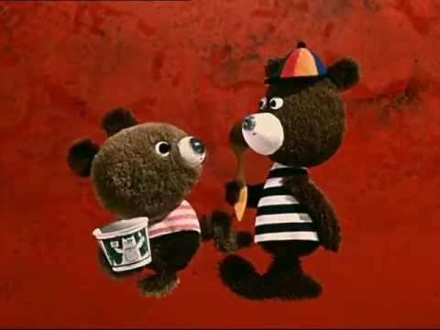
2016/2017
Pojďte, pane, budeme si hrát

Zápis pro budoucí prvňáčky byl připravený na téma: medvědi a zvířátka. Celá škola byla vyzdobena nejen obrázky s medvědy a zvířátky, ale i obrázky a dekoracemi, které souvisejí se zimou. Prvňáčci poznávali barvy, geometrické tvary, počítali a s paní učitelkou hráli i „ Člověče, nezlob se!“, kde paní učitelku porazili. Všem budoucím prvňáčkům přejeme hodně štěstí.
(K.W.)

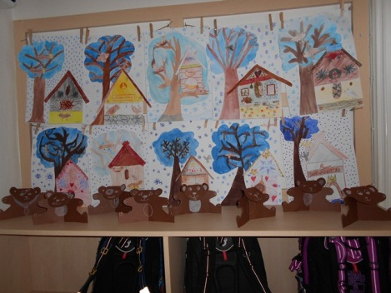
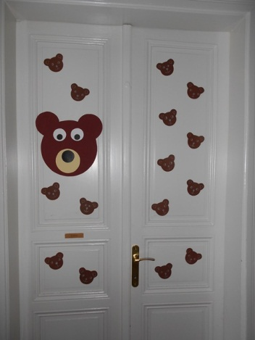
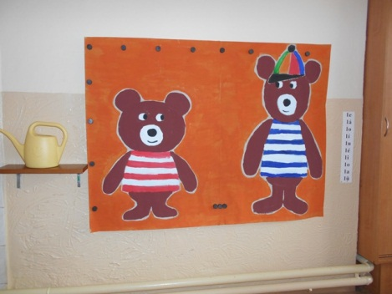
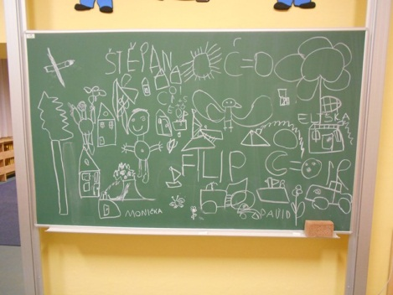
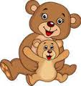

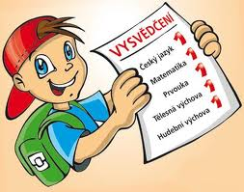
POLOLETNÍ VYSVĚDČENÍ

Školní vysvědčení je potvrzení o výsledcích vzdělávání ve škole, které se vydává žákům základních a středních škol dvakrát do roka, zpravidla poslední lednový pracovní den (tzv. pololetní vysvědčení) a poslední červnový pracovní den. Podle školského zákona se výsledky v jednotlivých předmětech hodnotí slovně nebo klasifikačním stupněm (hovorově známkou).
V běžné řeči se slovem vysvědčení označují i jiná potvrzení o výsledcích vzdělávání, jako je výstupní hodnocení v posledním roce povinné školní docházky, vysvědčení o závěrečné zkoušce na střední škole, o maturitní zkoušce („maturitní vysvědčení“) a podobně.

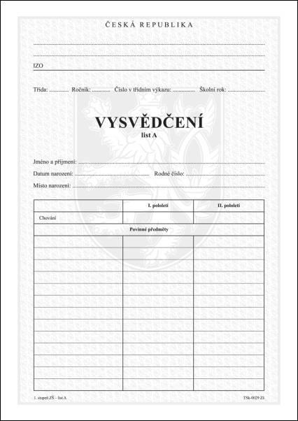
Historie vysvědčení na našem území sahá do roku 1774, kdy byl zaveden Všeobecný školní řád císařovnou Marií Terezií. Kvůli povinné školní docházce bylo také potřeba zavést systém hodnocení prospěchu žáků. Vysvědčení se nevydávalo ve formě, jakou známe dnes. Udělovalo se až na konci školní docházky (14 let). Na přelomu 19. a 20. století byly známy 3 druhy vysvědčení:

Vysvědčení propouštěcí - dostávaly děti, které dovršily potřebného věku a měly dostatečné znalosti z náboženství, vyučovacího jazyka a počtů.
Vysvědčení na odchodnou - žáci, kteří dosáhli potřebného věku pro opuštění školy (14 let), ale neměli potřebné dovednosti a podle učitelské konference se to ani nedalo očekávat. Toto vysvědčení neobsahovalo známky.
Vysvědčení frekventační - předávalo se žákům, kteří opouštěli obecnou školu a přecházeli na střední školu.

Žáci byli v průběhu roku klasifikováni tzv. školní zprávou. V ní byly uvedeny známky. Rodiče stvrzovali podpisem, že zprávu četli.

TVOŘIVÁ DÍLNA

Děti si odnesly svá pololetní vysvědčení, pro prvňáčky to bylo poprvé. Tento den měly děti o zábavu postaráno, navštívila nás pí. Junová se svoji tvořivou dílnou. Dívky si zdobily náušnice nebo přívěšky na krk a chlapci si malovali na pouzdra z látky.
(K. W.)

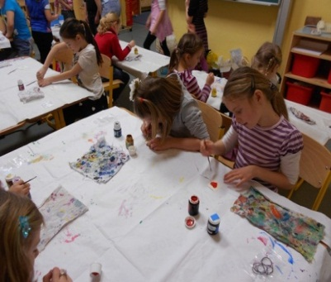
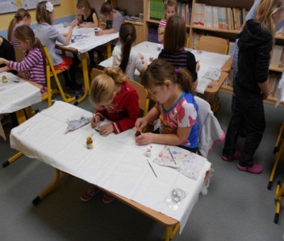
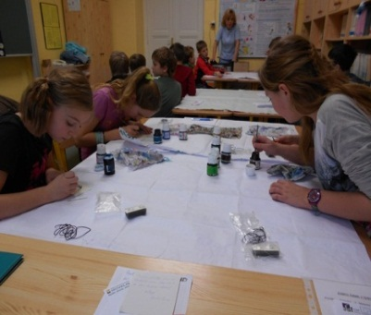
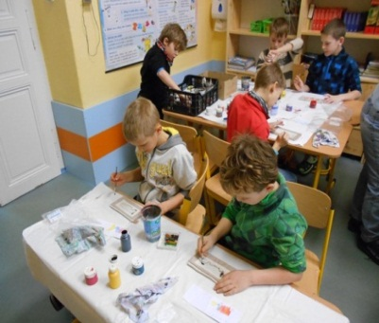
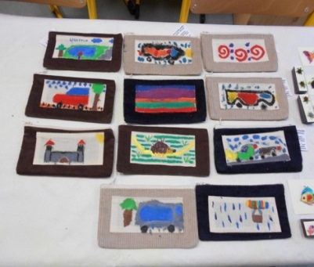
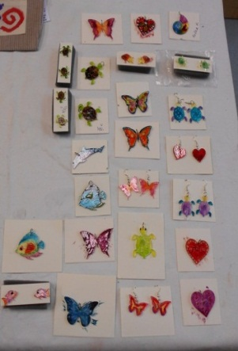

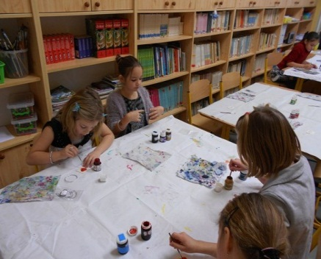
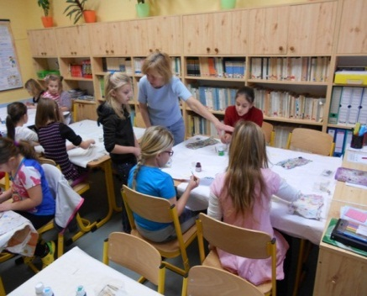
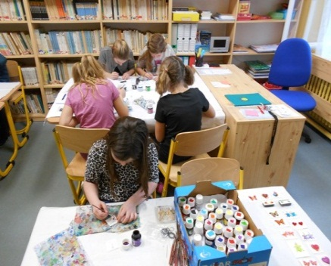

RČENÍ

STAVĚT ZLATÉ HORY.
(Mít neuskutečnitelné plány).

NEBYLA TAM ANI NOHA.
(Nikdo tam nebyl).
